Р О С С И Й С К А Я Ф Е Д Е Р А Ц И Я
Б Е Л Г О Р О Д С К А Я О Б Л А С Т Ь
МУНИЦИПАЛЬНЫЙ РАЙОН «КРАСНЕНСКИЙ РАЙОН»


ЗЕМСКОЕ СОБРАНИЕ
СЕТИЩЕНСКОГО СЕЛЬСКОГО ПОСЕЛЕНИЯ

Р Е Ш Е Н И Е

«29» декабря 2018 года №279

Об утверждении проведения Дня депутата
земского собрания Сетищенского сельского поселения
на I квартал 2018 года

В соответствии с Уставом Сетищенского сельского поселения муниципального района «Красненский район» Белгородской области и Регламентом земского собрания Сетищенского сельского поселения Красненского района земское собрание Сетищенского сельского поселения р е ш и л о:
1. Утвердить план проведения Дня депутата земского собрания Сетищенского сельского поселения на I квартал 2018 года (прилагается).
2.Контроль за исполнением настоящего решения возложить на главу Сетищенского сельского поселения Карепину Л.В.

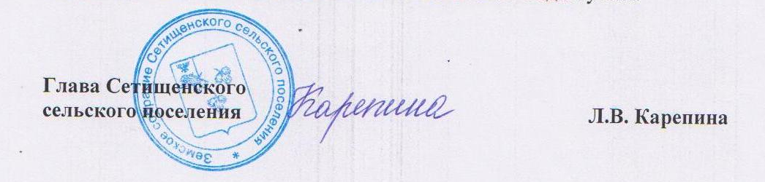

УТВЕРЖДЕН

решением земского собрания
Сетищенского сельского
поселения от «29» декабря 2017г. №279

ПЛАН
ПРОВЕДЕНИЯ ДНЯ ДЕПУТАТА ЗЕМСКОГО СОБРАНИЯ
СЕТИЩЕНСКОГО СЕЛЬСКОГО ПОСЕЛЕНИЯ
МУНИЦИПАЛЬНОГО РАЙОНА «КРАСНЕНСКИЙ РАЙОН»
НА I ПОЛУГОДИЕ 2018 ГОДА

№  п/п | Фамилия, имя, отчество депутата | Дата проведения | Место проведения | Время проведения
1. | Волкова Валентина Ивановна | 16.01.2018г. | Сетищенский ФАП | 10.00
2 | Глотова Тамара Станиславовна | 13.02.2018г. | Сетищенская администрация | 10.00
3 | Головин Александр Иванович | 13.03.2018г. | Сетищенская сельская библиотека | 11.00
4 | Ильина Светлана Ивановна | 27.03.2018г | Сетищенская сельская библиотека | 11.00
5 | Карепина Любовь Васильевна | 03.04.2018г. | Сетищенская администрация | 10.00
6 | Литвинчук Анастасия Николаевна | 24.04.2018г. | Сетищенский Дом культуры | 10.00
7 | Мишуков Анатолий Николаевич | 15.05.2018г | Сетищенская сельская библиотека | 10.00
8 | Субочев Николай Иванович | 19.05.2018г. | МОУ «Сетищенская оош» | 14.00

